2016年11月30日：理论力学作业
- 半径为r的光滑半球形碗，固定在水平面上。一均质棒斜靠在碗缘，一端在碗内，一端在碗外，在碗内的长度为c，试证棒的全长为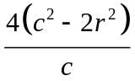
- 相同的两个均质光滑球悬在结于定点O的两根绳子上，此两球同时又支持一个等重的均质球，求角及角之间的关系。
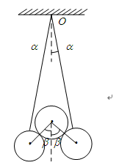
- 两刚性杆用光滑铰链连接如图. 上杆长l₁, 质量为m₁, 下杆长l₂, 质量为m₂。以绳与竖直线所成的角度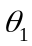与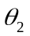为广义坐标，把它看做在竖直平面内运动着的双摆，
- 给出体系的拉格朗日方程。
- 对这个体系，运用勒让德变化的规则，依据勒让德变换的详细过程，练习给出体系的哈密顿函数。
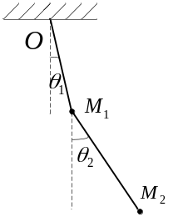
- 轴为竖直而顶点在下的抛物线形金属丝，以匀角速度绕轴转动。一质量为m的小环，套在此金属丝上，并可沿着金属丝滑动。试用拉格朗日方程和正则方程给出小环的运动微分方程。已知抛物线的方程为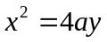，其中a为一常数。
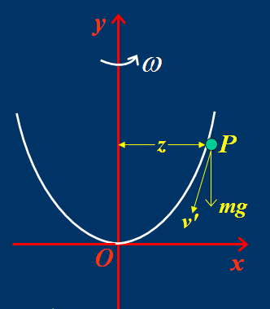

- 设质量为的质点，受重力作用，被约束在半顶角为的圆锥面内运动。试以,为广义坐标，由拉格朗日方程求此质点的运动微分方程。
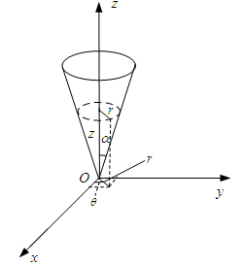
- 质量为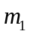的质点，沿倾角为的光滑直角劈滑下，劈的本身，质量为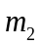，又可在光滑水平面自由滑动。试用拉格朗日方程求：
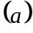 质点水平方向的加速度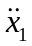；
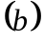 劈的加速度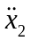；
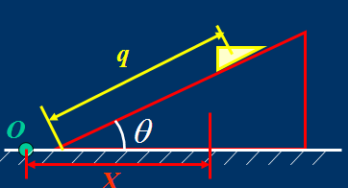
- 质量为的小环，套在半径为的光滑圆圈上，并可沿着圆圈滑动。如圆圈在水平面内以匀角速绕圈上某点转动，试用哈密顿正则方程求小环沿圆圈切线方向的运动微分方程。
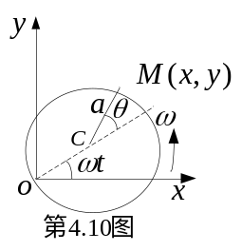
- 应用哈密顿正则方程求核外电子的运动规律. 设电子的电荷量为－e，原子核带电为Ze，Z为原子序数.
